2010年湖北恩施州中考化学试题(word版,有答案)
化学部分（满分50分）
可能用到的相对原子质量：H—1 C—12 O—16 Na—23 Mg—24 Fe—56 Ba—137

一、选择题（单项选择，将正确答案的序号填入下列答题栏中，每题2分，共20分）
得分 | 评卷人 | 题号 | 1 | 2 | 3 | 4 | 5 | 6 | 7 | 8 | 9 | 10
 |  | 答案

1．我州2010年科普活动月的主题是“节约能源资源．保护生态环境．保障安全健康”。下列说法中不符合该主题的是
A．补硒防癌，越多越好 B．节约用水，从我做起
C．烟花爆竹，定点燃放 D．荤素搭配，健康饮食
2．北京奥运会游泳馆为确保“水立方”的水质达到国际泳联最新卫生标准，泳池的水将采用“砂滤—臭氧—活性炭”净水工艺，其中活性炭净水利用其性质正确的是
A．氧化性 B．还原性 C．可燃性 D．吸附性
3．垃圾是放错位置的资源。下列图标中，属于物品回收标志的是


A B C D
4．生活中可能遇到的下列混合物，能按“溶解——过滤——蒸发”的步骤加以分离的是
A．食盐和味精 B．水和菜油 C．石灰石和熟石灰 D．蔗糖和细沙

5．与右下图所示微观变化的化学反应类型相同的是
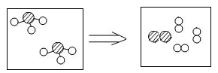
A．2NH₃N₂+3H₂
B．NaCl＋AgNO₃ AgCl↓＋NaNO₃
C．3O₂2O₃
D．CaO+H₂OCa(OH)₂
6．利用家庭小实验能够达到目的的是
 | 实验方法 | 实验目的
A | 将燃着的木条伸入集气瓶中，观察木条燃烧情况 | 鉴别N₂、O₂、CO₂、空气
B | 看外观，再加水，观察是否溶于水 | 鉴别氯化钾、硫酸钾、磷矿粉
C | 加肥皂水，搅拌，观察产生泡沫的多少 | 鉴别硬水和软水
D | 观察纤维的长度并闻气味 | 鉴别棉纤维、羊毛纤维、涤纶
7．以下是实验室制取气体的反应原理，其中发生装置不同于其他三种的是
A．CaCO₃+2HClCaCl₂+H₂O+CO₂↑

B．2KClO₃2KCl+3O₂↑

C．CaO+NH₃·H₂OCa(OH)₂+NH₃↑

D．2H₂O₂2H₂O+O₂↑
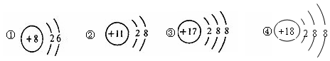
8．对下列四种粒子的说法正确的是

A．①②③④都表示原子 B．①和②、③和④分别是同周期元素
C．③④是稀有气体元素 D．②③是离子，①④是原子
9．下列对各组物质中的某种物质的分析正确的是

组别 | 同组物质 | 物 质 | 分析理由
A | H₂ 、Fe、H₂O、NaOH | Fe | Fe由原子构成，其他物质由分子构成
B | HCl 、HNO₃、NH₄HCO₃、NaOH | NaOH | NaOH是碱，其他物质都是酸
C | 铝合金 、天然气、O₂、纯净水 | O₂ | O₂ 是单质，其他物质都是混合物
D | CaCO₃ 、P₂O₅ 、塑料、蛋白质 | 塑料 | 塑料是有机物，其他物质都是无机物

10．下列图象关系正确的是
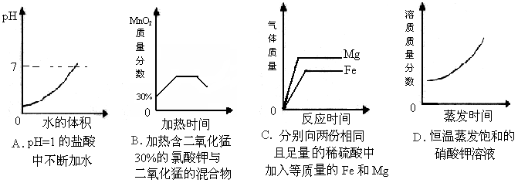

得 分 | 评卷人
二、填空题（每空1分,共25分）

11．生活离不开化学，化学可以让人类认识和改造世界，促进社会发展，甚至挽救生命。请根据你所学的化学知识回答下列问题：
（1）钨是人类“光明的使者”，常用作灯丝，主要利用它的 （填物理性质）。
（2）火药是人类掌握的第一种爆炸物，是中国古代的四大发明之一，成份为硝酸钾、硫和碳，其中硝酸钾是氧化剂，受热分解提供氧，爆炸时生成硫化钾、氮气和二氧化碳，你认为火药燃烧（或爆炸）还差的条件是 ；其爆炸的化学方程式： 。
（3）我国在汶川和玉树大地震中，调用了大量搜救犬，搜救犬能根据人体发出的气味发现幸存者。从微观的角度分析搜救犬能发现幸存者的原因是 （写出一点即可）。
（4）低碳经济、低碳生活是未来经济生活的发展方向。我国政府将加快新能源和可再生能源的开发和利用，并承诺于今年年底将非化石能源比重提高到15%。你认为已经开发或即将开发的非化石能源有________________________(至少填两种)。
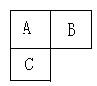
12．“结构决定性质”是学习化学的重要思维方法，金属原子的结构决定金属活动性强弱。同一周期从左到右随原子半径的减小，金属活动性减弱；同一族从上到下随原子半径的增大，金属活动性增强。右图是三种重要金属在元素周期表中的位置关系，试推断它们的金属活动性顺序为： ﹥ ﹥ （填A、B和C）。A的最外层只有一个电子，在化学反应中容易 电子（填“得到”或“失去”），其金属性很强，能置换水中的氢，同时生成相应的碱，写出A与水反应的化学方程式__________________________ （用A表示）。
13．中国是全球最主要的铁矿石消费国，铁矿石进口量占全球近70%，进口的铁矿石中有一种叫磁铁矿，主要成分为Fe₃O₄，它是Fe₂O₃和FeO的复合物。若磁铁矿中Fe₃O₄的质量分数为80%（其他杂质不含铁元素），则此磁铁矿中铁的质量分数为 （精确到0.1%）， Fe₃O₄中铁的化合价是 。
14．团结、合作是青少年应具备的基本素养，请你参与下列合作学习：
小明：向试管中加入2ml氢氧化钠溶液，滴入几滴酚酞试液，溶液显红色。
小英：用滴管向同一试管中连续滴入一定量的稀盐酸，溶液由红色变为无色。
（1）你认为他们探究的问题是： （填A或B）。
A、酚酞试液遇酸、碱溶液能显示不同颜色吗？B、酸和碱溶液能发生反应吗？
小明：反应后溶液中的溶质是氯化钠。
小英：反应后溶液中的溶质可能有两种。
（2）你认为小英推测的两种溶质是 （填化学式）。
（3）小英设计了实验方案并证明他的观点是正确的，请你补完下表空缺：
实验操作 | 实验现象 | 实验结论
取少许反应后的溶液于试管中，向其中加入 | 产生气泡 | 小英的观点正确

15．下面框图中A、C为单质，B、D、E为常见化合物，X是最常用的溶剂，C可作为清洁能源，其相互转化关系如下图：
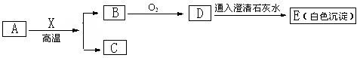
请回答下列问题：
（1）A的化学式 ，A与X反应的化学方程式为 ；
（2）B的名称是 ，D与石灰水反应的化学方程式为 。
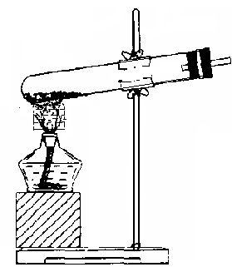
16．2010年5月18日是第34个国际博物馆日，我省对大冶铜绿山古铜矿遗址博物馆进行了全面修缮，并将外墙全部改为铜绿色，该馆现以全新姿容开门迎宾。已知铜绿[Cu₂(OH)₂CO₃]受热分解后，除生成CO₂和水蒸气外，试管中还有一些黑色粉末状固体。红星中学一化学兴趣小组通过实验探究，分析黑色固体的组成，并验证产生的气体。请你参与探究活动：
（1）右图为加热铜绿的装置，请你指出图中的错误之处 。
（2）同学们对黑色粉末的成分作了如下猜想：
猜想1：黑色粉末只有木炭粉；
猜想2：黑色粉末为木炭粉与氧化铜的混合物；
猜想3：黑色粉末只有氧化铜。
（3）小芳同学直接否定了猜想1和猜想2，你认为她否定猜想1的理由是__________________；否定猜想2的理由是__________________________。
（4）小王查阅资料知：木炭粉和氧化铜均为黑色固体，其中木炭粉不与稀酸反应，也不溶于稀酸，而氧化铜与稀酸反应，且溶液变为蓝色。
（5）她设计实验方案验证猜想3，步骤为：取少量黑色固体粉末于试管中，加入足量的稀硫酸，观察到 ,由此她认为猜想3正确。
（6）若用右下图装置验证两种气体生成物，应将混合气体先通过 装置（填A或B），反之会有何影响? 。
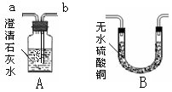
(7)气体通过A时，应从 端进入（填a或b）；B中产生的现象是 。

得 分 | 评卷人
三、计算题（共5分）
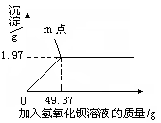
17．某校化学研究性学习小组在帮老师清理实验室时，发现一瓶氢氧化钠固体敞口露置在空气中，且表面出现白色粉末，他们断定这瓶氢氧化钠已经变质。学习小组的同学为测定其变质程度，设计了如下实验方案：①称取10.00g该样品 ②将称取的样品全部溶于水配成50.00g溶液 ③向②的溶液中滴加氢氧化钡[Ba(OH)₂]溶液，并测得产生的碳酸钡沉淀与加入氢氧化钡溶液的质量关系如下图所示。试计算（计算结果精确到0.01%）：
（1）所取样品中氢氧化钠的质量分数；
（2）m点溶液中溶质的质量分数。



